МБДОУ «Большеусинский детский сад»

Проект познавательно - речевой «Игрушки и игры в детском саду»
с детьми средней группы

Выполнили: воспитатель
Пермякова Анна Валерьевна,
учитель – логопед
Решетникова Ирина Николаевна

2019 год

Пояснительная записка
Тип проекта: познавательно – речевой.
Возраст детей: средняя группа.
Продолжительность проекта: краткосрочный.
Период выполнения: с 16.09.2019г по 22.09.2019г.
Участники проекта: дети средней группы, воспитатели, логопед, родители.

Актуальность проекта

Важнейшей составной частью образовательной среды являются игра и игрушка. Игрушки для ребенка - та «среда», которая позволяет исследовать окружающий мир, формировать и реализовывать творческие способности, выражать чувства; игрушки учат общаться и познавать себя. Подбор игрушек - дело серьезное и ответственное. От успешного решения этой проблемы зависят настроение ребенка и прогресс в его развитии. Иногда взрослые расстраиваются, даже сердятся на ребенка за то, что игрушки не используются, не подозревая, что он просто не умеет во все это играть. Сами по себе игрушки ничего для ребенка не будут значить, если он не знает, как и во что с ними играть.
Проблема: В данном возрасте дети многие игрушки используют не по назначению, не умеют играть с ними.
Цель проекта: познакомить детей с обобщающим понятием «игрушки», формирование знаний о свойствах, качествах и функциональным назначением игрушек.
Задачи:
Для детей:
1. Расширить представление об игрушках;
2. Вызвать интерес и желание играть с игрушками, использовать игрушку по назначению;
3. Развивать речевую активность детей;
4. Научить включать в сюжетно-ролевые игры различные игрушки;
5. Научить детей бережнее относиться к игрушкам;
6. Учить играть дружно, вместе, не ссориться.
Для педагогов:
1. Повысить компетентность педагога по данной теме за счет внедрения проектной деятельности.
2.Пополнить развивающую среду для самостоятельной деятельности детей.
Для родителей:
1. Дать родителям знания о значении игрушки, ее роли в игре ребенка через папки - передвижки.
2. Донести информацию о целесообразном педагогическом подборе игрушек.
3. Обогатить родительский опыт приемами взаимодействия и сотрудничества с ребенком в семье.

Ожидаемый результат: В процессе проекта по решению проблемы у детей сформировалось бережное отношение к игрушкам. В ходе бесед дети узнали много нового об истории игрушек, об их производстве. Дети научились самостоятельно составлять небольшие рассказы об игрушках. Дети проявили творческий подход в продуктивных видах деятельности.
Этапы работы над проектом
1 этап: подготовительный
1. Изучение методической литературы по теме. 2. Составление перспективного плана проектной деятельности. 3. Подготовка: конспектов и планов занятий, бесед; консультаций для родителей. 4. Подбор художественной литературы по теме. 5. Подбор дидактических и сюжетно – ролевых игр, игровых ситуаций. 6. Обновление уголка настольными играми.

2 этап – практический. Игровая деятельность.
Беседы: «Мои любимые игрушки», «Как на Руси появились игрушки», рассматривание иллюстраций, чтение художественных произведений: «Мяч» С.Маршак, «Бобина лошадка» С. Черного, «Про машину» Б. Берестова, «Кубик на кубик» Я. Тайц; Речевая гимнастика: «Игрушки», «Машина»; словесные игры: «Большой – маленький», «Назови ласково», «Волшебная палочка», «Мишки», «Мышки», «Мошки», «Подбери действие к предмету»;
Дидактические игры: «На выставке игрушек», «Куда спряталась игрушка», «Чего не стало?», «Отгадай загадку», «Найди игрушку»;
Подвижные словесные игры: «Кукла спит», «Буратино», «Мячик мой».
Рекомендации родителям:
- Рассмотреть с ребенком несколько игрушек; определить материал из которого каждая из них сделана (деревянная, пластмассовая, металлическая, бумажная, резиновая, стеклянная)
- Отметить форму, цвет, качество (мягкая, твердая, гладкая, шершавая) игрушек
- Провести беседу о бережном отношении к игрушкам
- В качестве экскурсии сводить ребёнка в магазин игрушек
- Поиграть в д/игру «Узнай свои игрушки на ощупь»
- Вырезать картинки с изображением игрушек и вклеить их в альбом.
Художественно-эстетическое развитие
Pазвитию речи на тему «Игрушки» в средней группе
Рисование «Моя любимая игрушка»
Аппликация «Друзья для Неваляшки»

3 этап - Заключительный
Продукт проекта: Подборка раскрасок – игрушки, домино «игрушки», картотека стихов А. Барто из цикла «Игрушки», одежда для кукол, альбом «Моя любимая игрушка», пополнение предметно-развивающей среды игрушками.
Итогового мероприятия (события, праздника): Развлечение «Путешествие в страну игрушек».
Дата проведения итогового мероприятия: 20 сентября.

1.Оформление папки - передвижки: «Что мы нового узнали за неделю, чему научились»; «Как на Руси появились игрушки».
2.Консультации для родителей.
3.Анализ анкет: «Игры и игрушки Ваших детей».
4.Выставка: «Моя любимая игрушка».
5. Обновление уголка группы настольными играми, книгами на тему «Игрушки».

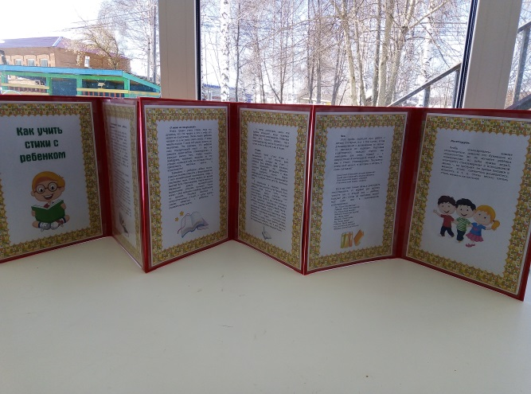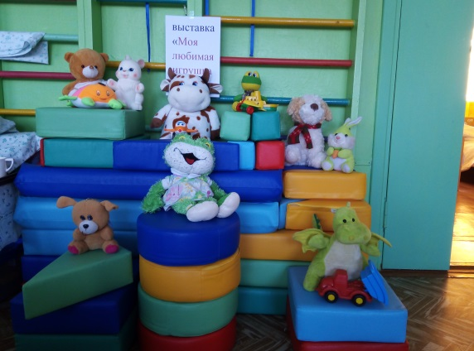

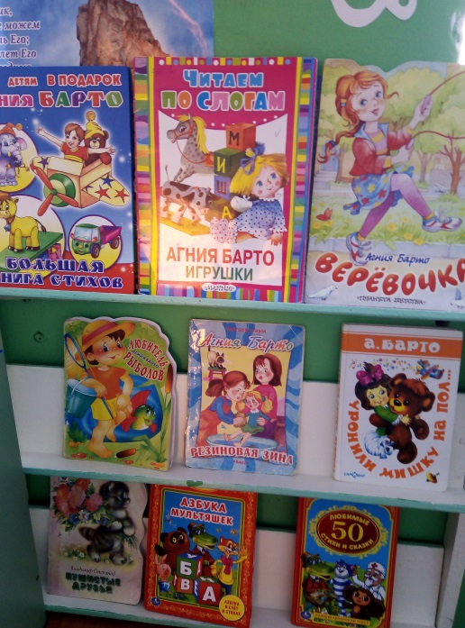

Приложение №1
Как на Руси появились игрушки
Чтобы определить место игрушки в современном воспитании ребенка, достаточно зайти в любую детскую комнату и понять, что места в ней для самого ребенка практически не осталось. Все жизненное пространство заполнили куклы, плюшевые звери, различные конструкторы, солдатики… Но надо быть справедливыми к современным родителям: сегодня уже недостаточно вручить своему наследнику милую игрушку – на первый план выходят ее развивающие качества. Конечно, можно предположить, что имеет место лишь модный тренд, но это будет неверно. Умные, мудрые игрушки существуют издревле: все детские потешки и балушки на Руси были развивающими.
Наши предки были не менее прозорливы и умны, чем мы сейчас. Они хорошо чувствовали природу развития ребенка и давали ему такую игрушку, которая бы не столько развлекала, сколько обучала, подготавливая малыша к будущей взрослой жизни.
Наши прапрабабушки и прапрадедушки делали игрушки из всего, что давала им природа. Главными материалами были глина, солома, шишки, дерево. Малыша с самого рождения окружали потешки – именно так их называли наши предки. Самым маленьким вручали погремушки, или шаркуны. Их делали из засушенных коробочек с семенами мака.
Свои первые шаги ребенок совершал при помощи специальной каталки на палке, которая помогала учиться ходить и осваивать пространство, а научившись передвигаться самостоятельно, дитя получало каталку в виде коня. Кони – главное животное в хозяйстве, поэтому в каждой семье были лошадки на колесиках или в виде глиняных свистулек.
Особое место занимал игрушечный медведь. Этот зверь всегда олицетворял мужскую силу и доброту. Игрушка служила и для привлечения к малышу доброго духа, ангела-защитника, оберегающего от нечистой силы и сглаза.
Игрушки для девочек, как правило, изготавливались из тряпок и соломы. Это были куклы, которые как талисман передавались от матери к дочке и бережно хранились в семье. Обычно лицо у кукол не прорисовывалось, что позволяло ребенку самому придумывать характер и внешность тряпичной подружки. Считалось, что такие игрушки учат девочку быть хорошей матерью и хозяйкой.
Русские дети не только играли в кукол, но и сами старались их изготовить – так рождалось побуждение к труду, творчеству. В пять-шесть лет они сами начинали делать кукол. В дело шли шишки, веточки, листья, цветы, порой даже пряли нитки из крапивы на кукольное приданое.
Кроме этих простых игрушек, были и весьма необычные. Примером могут служить кубари – особые волчки с закругленным низом и выемкой сверху, которые раскручивались с помощью веревочки. Отдельно можно выделить деревянные вертушки, похожие на мельницы.

Приложение №2
Конспект занятия по развитию речи на тему «Игрушки» в средней группе
Цель: отработка умения образовывать прилагательные; соотносить существительные с прилагательными в роде, числе, падеже; расширение и систематизация словарного запаса.
Воспитывать бережное, доброжелательное отношение к игрушкам; приучать ребят убирать за собой игрушки на место.
Словарь: резиновый, железный, стеклянный, картонный, пластмассовый.
Оборудование: картинки с изображением игрушек; чудесный мешочек с игрушками; кукла Машенька; игрушки: зайчик, юла, кораблик, змей, фонарь, Мишка с бантиком (для красоты).
Ход Непосредственной образовательной деятельности
1. Организационный момент (задание детям).
Разрезные картинки – составить из частей картинку и назвать ее.
- Ребята, как вы думаете, о чем мы сегодня будем говорить? Об игрушках. Все игрушки сделаны из разных материалов. И вот сегодня мы будем говорить, из чего сделаны игрушки и какие они.
2. Изучение нового материала.
Игра: Чудесный мешочек.
Дети на ощупь достают игрушки и называют их; затем определяют материал из которого сделаны.
- Что ты достал? – мячик.
- Из чего он сделан? – из резины.
- Значит мячик какой? – резиновый мячик.
Вопросами уточняются ответы: резиновый мячик; стеклянный шарик; деревянный кубик; железный солдатик; пластмассовый совочек; картонная рыбка. Важно следить, что бы дети давали полные ответы.
Игра: Поможем кукле Машеньке.
Появляется грустная кукла Машенька
- Почему Машенька такая невеселая, такая грустная? Все ее игрушки убежали, потому что она не знает, из чего они сделаны. Поможем Машеньке. Надо найти игрушки и назвать из чего они сделаны и какие они.
Дети находят игрушки в игровом уголке и возвращаются к воспитателю. Надо назвать игрушку и сказать, какая она. ( У меня меховой заяц; железная юла; синий корабль; красивый Мишка; большой змей).
- Машенька, ты запомнила? Назови сама, из чего сделаны игрушки?
- Дети, правильно ответила Машенька?
- А почему не правильно?
- Она не назвала материал, не сказала из чего сделаны игрушки.
- Давайте еще раз вспомним, какие игрушки у Машеньки и из чего они сделаны.
Дети отвечают, используя относительные прилагательные.
3. Физкультминутка.
- Ребята, вас всех завели ключом, вы заводные куклы (дети ходят, изображая заводных кукол). А теперь вы зайчики (дети прыгают, подражая зайчикам). А теперь вы медведи (подражание). А теперь лисички (подражание). А теперь все мячики большие и маленькие; мальчики большие, а девочки маленькие мячики; и они прыгают по-разному большие – высоко, маленькие – пониже (затем поменялись: девочки стали большими мячиками, а мальчики – маленькими).
4. Закрепление материала.
Игра: Магазин игрушек.
Дети рассматривают игрушки на полочке.
Игровые действия: дети выходят и покупают понравившуюся игрушку.
Условие: покупать только игрушки, сделанные из одного материала. Вначале покупают деревянные игрушки. Надо назвать ее, сказать какая она, из чего сделана игрушка.
- Я купил(а) деревянную ложку. Я купил(а) деревянную матрешку. Я купил(а) деревянную лошадку. Я купил(а) деревянный кубик.
- Деревянные игрушки все кончились, все распроданы. А теперь продаются резиновые игрушки. Затем в продажу поступают пластмассовые игрушки. Затем железные.
Воспитатель просит детей помочь, навести порядок в магазине и расставить игрушки на полки, дети расставляют игрушки, классифицируя их.
- Молодцы, ребята, вы сегодня хорошо вели себя в магазине игрушек, осторожно играли с ними, аккуратно расставляли игрушки по полочкам.
Рефлексия: Дети вам понравился магазин игрушек? С какими игрушками было интереснее всего играть?
5.Итог.
Заключительнаябеседа.
- Ребята, какие игрушки и из каких материалов вы ещё знаете?
Да, ребята вы сегодня узнали много интересного про игрушки, весело и дружно играли с разными игрушками.
Педагог хвалит детей за внимательность, за полные ответы.

Приложение №3
Конспект занятия по аппликации в средней группе «Друзья для Неваляшки»
Задачи
Образовательные:
•Научить детей вырезать круг из квадрата путем срезания углов.
• Совершенствовать навыки ребенка в аппликации.
Развивающие:
• Развивать координацию, творчество, цветовое восприятие и аккуратность.
Воспитательные:
• Воспитывать интерес к аппликации.
Материалы и оборудования: игрушка — неваляшка, кисточки, клеенки, подставки по количеству детей; квадраты красного цвета с размерами 7х7, 4х4 и 2х2 по количеству человек, квадраты белого цвета с размером 3х3, альбомные листы и ножницы по количеству человек, цветная бумага зеленого, желтого, синего, голубого, черного, коричневого цветов для украшения матрешки по количеству детей.
Ход занятия
Воспитатель: Дети, к нам сегодня пришел Гость. Но чтобы узнать кто это, вам нужно отгадать загадку. Слушайте меня внимательно:
Эта игрушка совсем не любит спать,
Кладешь ее — встает опять,
Красавица-милашка
Зовется...
Дети: Неваляшка!
Воспитатель: Правильно, дети! К нам в гости пришла Неваляшка. Она хочет чтобы мы ей помогли. В игрушечном домике она живет одна, и Неваляшке там скучно. Как мы можем ей помочь?
Дети: Сделать ей друзей-неваляшек!
Воспитатель: Точно! Посмотрите внимательно на неваляшку. Из каких частей состоит неваляшка?
Дети: Голова, туловище, две ручки.
Воспитатель: А на какую фигуру похожи части тела игрушки?
Дети: На круг.
Воспитатель: Обратите внимание на круги, они одинаковые или разные?
Дети: Разные!
Воспитатель: Какого они размера?
Дети: Туловище из самого большого круга, голова из среднего, а ручки из маленьких.
Воспитатель: А какого цвета лицо неваляшки?
Дети: Белого!
Воспитатель: А еще, что есть у неваляшки?
Дети: Глаза, волосы, пуговицы...
Воспитатель: Вам понравилась неваляшка?
Дети: Да, понравилась!
Воспитатель: Давайте мы сделаем для нее друзей?
Дети: Давайте!
Вот такую аппликацию показываем детям для ее обследования перед началом работы над аппликацией.
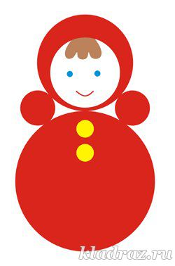
Воспитатель: Но сначала я покажу вам как из квадрата получить круг. У круга нет углов, значит, чтобы квадрат превратился в круг углы нужно срезать. Начну вырезывать круг с серединки одной стороны квадрата, буду плавно закруглять уголок до середины другой его стороны, так, чтобы уголок отпал. У вас получится вот такой, достаточно ровный, круг. Сейчас вы поняли, как получить из квадрата круг?
Дети: Да!
Воспитатель: Перед тем как начать работу над аппликацией, давайте вспомним, как нужно правильно держать ножницы: большой и средний пальцы правой руки вставляют в кольца ножниц, указательный палец поддерживает их снизу, концы лезвий направлены от себя, вперед. Ножницы нельзя подносить к лицу, оставлять с раскрытыми лезвиями, бросать. Научите правильно передавать ножницы другому человеку: держать за сомкнутые лезвия и передавать кольцами вперед. Не забывайте, что сначала нужно разложить предметы, лишь потом приступать к наклеиванию. А вы помните, как нужно правильно наносить клей?
Дети: От центра к краям!
Воспитатель: Правильно! А теперь приступаем к работе... Ребята, закончили работу. Посмотрите, какие у нас получились неваляшки. Какие они все красивые, нарядные. Теперь нашей неваляшке не будет скучно. Ведь у нее столько друзей!

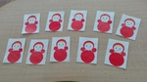

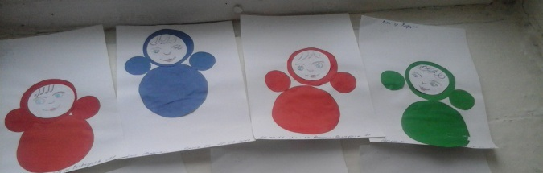

Приложение №4
Конспект речевого досуга «Волшебная страна игрушек» в средней группе
Цель: создание условий для развития у детей познавательного мотива при решении речевых задач в процессе двигательной активности.
Задачи:
1. Закреплять понятие «игрушки»;
2. Активизировать словарный запас: деревянная, резиновая, пластмассовая, бумажная, стеклянная, металлическая;
3. Совершенствовать навыки словообразования (образование имен существительных в форме родительного падежа без предлога; образование имен существительных при помощи уменьшительно-ласкательных суффиксов; образование относительных прилагательных);
4. Воспитывать у детей выразительность движений, способность согласовывать их с темпом и ритмом музыкального сопровождения;
Методические приемы:
Словесные: вопросы к детям, загадывание загадок, рассказ воспитателя.
Наглядные: показ игрушек, показ движений сказочным героем.
Практические: подвижные игры и упражнения, ритмическая гимнастика с мячом дидактические игры, сюрпризный момент, релаксация.
Оборудование: мячи средних размеров по количеству детей, большой мяч, обруч, большой куб, гимнастическая палка, волейбольная сетка; набор игрушек, изготовленных из разных материалов: деревянная матрёшка, пластмассовая кукла-пупс, железные машинка и барабан, резиновая собачка, стеклянный зайчик, бумажный мишка, кожаный мячик, шкатулка, магнитофон, флеш – накопитель с записью музыки, большие игрушки для оформления зала.
Предварительная работа:
Беседы: «Мои любимые игрушки», «Магазин игрушек», рассматривание иллюстраций, чтение художественных произведений: «Мяч» С.Маршак, «Бобина лошадка» С. Черного, «Про машину» Б. Берестова, «Кубик на кубик» Я. Тайц; Речевая гимнастика: «Игрушки», «Машина»; словесные игры: «Большой – маленький», «Назови ласково», «Волшебная палочка», «Мишки», «Мышки», «Мошки», «Подбери действие к предмету»;
Дидактические игры: «На выставке игрушек», «Куда спряталась игрушка», «Чего не стало?», «Отгадай загадку», «Найди игрушку»;
Подвижные словесные игры: «Кукла спит», «Буратино», «Мячик мой»; Театрализованная игра «Таня и мяч».
Рекомендации родителям:
1. Рассмотреть с ребенком несколько игрушек; определить материал из которого каждая из них сделана (деревянная, пластмассовая, металлическая, бумажная, резиновая, стеклянная)
2. Отметить форму, цвет, качество (мягкая, твердая, гладкая, шершавая) игрушек
3. Провести беседу о бережном отношении к игрушкам
4. В качестве экскурсии сводить ребёнка в магазин игрушек
5. Поиграть в д/игру «Узнай свои игрушки на ощупь»
6. Вырезать картинки с изображением игрушек и вклеить их в альбом.
Ожидаемые результаты:
• Знают понятие слова «игрушки», из какого материала они сделаны;
• Правильно отвечают на вопросы в процессе игровой и двигательной деятельности;
• Используют в речи слова: деревянная, резиновая, пластмассовая, бумажная, стеклянная, металлическая;
• Умеют образовывать новые слова;
• Проявляют ловкость, быстроту, координацию движений при выполнении физических упражнений;
• Согласовывают движения с темпом и ритмом музыкального сопровождения;
• Сформировано умение быстро включаться в предложенную деятельность;
Ход:
Дети заходят в музыкальный зал под музыку песни «Игрушки»
Их встречают воспитатель в образе Матрёшки и учитель - логопед в образе Петрушки.
Матрёшка: Здравствуйте, ребята!
Петрушка: Здравствуйте, ребята! Мы пришли сегодня с вами поиграть! А вы любите играть?
Дети: Да!
Матрёшка: Это просто замечательно! Тогда давайте начнём с загадки!?
Кукла, мячик и скакалка,
Самолетик, обезьянка.
И машина, и зверушки
Называются … игрушки
Петрушка: Ребята, мы с Матрешкой собираемся в увлекательное путешествие в страну Игрушек. А вы хотите отправиться с нами в страну, где живут игрушки?
Дети: Да!
Матрёшка: Для того чтобы туда попасть, нужно произнести вместе волшебные слова:
«Раз, два, три, четыре – пять, пойдем в страну Игрушек мы гулять»
(Под музыку «Если с другом вышел в путь» дети строятся в шеренгу)
Матрёшка: Вот мы и попали в страну Игрушек, посмотрите как здесь интересно.
(Под музыку песни «Игрушки и дети» дети рассматривают зал, называют игрушки)
Петрушка: У вас есть любимые игрушки? Давайте попробуем изобразить некоторых из них.
Под музыкальное сопровождение «Марш-парад» Т. Суворова - ходьба в обход по группе в колонне по одному.
Игровые упражнения:
«Мышки»: ходьба по залу на носках, руки на поясе.
«Мишки»: ходьба по залу на ладонях и ступнях.
«Петушок»: ходьба с высоким подниманием колена, высоко взмахивая руками.
«Лошадка»: боковой галоп по залу левым, потом правым боком.
«Балерина»: бег по группе на носочках.
Матрёшка: Ребята, когда я была маленькой, у меня тоже были любимые игрушки. Отгадайте какие?
1.Глазки голубые,
Кудри золотые,
Губки розовые. (Кукла)
2.Зверь забавный сшит из плюша,
Есть и лапы, есть и уши.
Мёду зверю дай немного
И устрой ему берлогу. (Плюшевый мишка)
3.Стукнешь о стенку, а я отскачу.
Бросишь на землю, а я подскачу.
Я из ладоней в ладони лечу –
Смирно лежать не хочу. (Мяч)
4.Эта мягкая игрушка —
Длинноухая зверюшка.
Ей морковку в лапку дай-ка,
Ведь игрушка эта. (Зайка)
5.Зверь любимый весь из плюша:
Лапки, хвостик, даже уши.
(Плюшевый мишка)
6.Совсем не нужен ей водитель.
Ключом ее вы заведите –
Колесики начнут крутиться,
Поставьте, и она помчится.
(Заводная машинка)
Петрушка: Ребята, сейчас мы поиграем в игру. Будьте внимательны, а ваши ручки и ножки пусть отдохнут.
Игра «Чего нет?»
Дети сидят на ковре. Матрёшка предлагает детям внимательно посмотреть на ряд из шести игрушек. Дети должны назвать каждый предмет. Затем Матрёшка прячет одну игрушку за ширму. Дети должны определить, какой игрушки не хватает.
Петрушка: Молодцы, справились с заданием.

Матрёшка: Ребята, вы знаете, что игрушки бывают разные. Но они еще различаются и материалом, из которого их делают.
Здесь, в мешочке, есть предметы.
Все сейчас получат свой.
Осмотри предмет, потрогай,
И подумай – он какой?
Проводится игра «Чудесная мешочек»
В «Чудесном мешочке» лежат: деревянная матрёшка, пластмассовая кукла-пупс, железные машинка и барабан, резиновая собачка, стеклянный зайчик, бумажный мишка, кожаный мячик.
Матрёшка предлагает детям по очереди выбрать на ощупь какую-либо игрушку, назвать её и ответить на вопрос: из какого материала этот предмет? После чего ребенок достаёт игрушку и проверяет правильность ответа.
Петрушка: Молодцы! А теперь поиграем.

Подвижная игра «Встань в круг»
По залу расставлены гимнастические снаряды: большой мяч, обруч, большой куб, гимнастическая палка. Под музыку дети разбегаются врассыпную, по окончании музыки педагог называет спортивный снаряд, дети быстро собираются вокруг этого снаряда в круг. Отвечают хором, индивидуально на вопрос педагога «Где построились ребята в круг?». Игра повторяется 4 раза
Матрёшка: Ребята, в волшебной стране игрушек живут ещё и игрушечки-малютки.
Игрушечки-малютки
В ряд стоят с большими.
Игрушечкам-малюткам
Дай ласковое имя.
Дети, встав в круг, называют пары игрушек, нарисованных на индивидуальных картинках.
Матрешка: Ребята, пора возвращаться домой, сила волшебства ослабевает, и наше путешествие подходит к концу.
Петрушка: Вам понравилось путешествовать по стране Игрушек?
– Где вы сегодня побывали?
– Что вы там делали?
– Что больше всего вам понравилось?
А сейчас пришло время получать подарки!
Петрушка и Матрешка вручают детям подарки.
Матрёшка:
С миром сказочным, волшебным
Нам пора прощаться
И из сказочной страны
Вместе возвращаться
Теперь вы снова очутились в нашем замечательном детском саду! Но частичка волшебной страны Игрушек осталась в каждом из вас! Какое у вас сейчас настроение? (Радостное)
Я желаю сохранить вам радостное настроение до конца дня! До свидания ребята!

Приложение №5

Конспект НОД по рисованию в средней группе детского сада «Моя любимая игрушка»
Приоритетная образовательная область:
Познавательное развитие, речевое развитие, художественно-эстетическое развитие.
Задачи:
Обучающие:
- знакомить с названиями игрушек;
- учить сравнивать их по размеру, материалу, правильно употреблять форму множественного числа, воссоздавать образ любимой игрушки на листе бумаги;
- учить умению рисовать и закрашивать рисунок, красиво располагать его на листе бумаги;
- закреплять умение правильно держать кисть;
- формировать умение закрашивать рисунки кистью;
- закреплять умение чисто промывать кисть перед использованием краски другого цвета.
Развивающие:
- развитие связной речь, творческого восприятия и воображения, развитие эстетических чувств;
- развивать память, внимание, аккуратность;
- создание условий для развития творческих способностей.
Воспитательные:
- Воспитывать у детей бережное отношение к игрушкам;
- воспитывать интерес к художественному творчеству.
Предшествующая работа:
Чтение: А. Барто “Игрушки”, В. Маяковский “Конь – огонь”, Э. Успенский “Чебурашка и крокодил Гена”. Рассматривание иллюстраций к этим книгам.
Отгадывание загадок по теме.
Дидактические игры: “Какой игрушки не стало?”, “Чудесный мешочек”, Домино – игрушки.
Рассматривание игрушек в процессе ролевых игр.
Организационный момент:
Выставка игрушек в группе.
Материалы и оборудования:
- альбомный лист А4; гуашь разных цветов; кисти, банка с водой, салфетка, клеенка.
- картотека загадок, мешочек с игрушками, магнитофон.
Ход образовательной деятельности
1. Вступительная часть
Воспитатель: Ребята! Сейчас я буду загадывать вам загадки,а вы попробуйте их отгадать:
2. Мягкое брюшко
Большие ушки
Коричневая рубашка
А зовусь я … (Чебурашка.)
3. Совсем не нужен ей водитель.
Ключом ее вы заведите –
Колесики начнут крутиться,
Поставьте, и она помчится.
(Заводная машинка)
4. Кинешь в речку – не тонет,
Бьешь о стенку – не стонет,
Будешь оземь кидать –
Станет кверху летать.
(Мяч)
5. Зверь любимый весь из плюша:
Лапки, хвостик, даже уши.
(Плюшевый мишка)
6. Ростом разные подружки
Но похожи друг на дружку.
Все они живут друг в дружке,
А всего одна игрушка. (Матрешка.)
Молодцы, ребята. Вы отгадали все загадки. Как можно все это назвать одним словом? Правильно, все это- наши любимые игрушки.
2. Основная часть
Воспитатель: Ребята, что такое выставка? Вы были когда-нибудь на выставке?
Дети: ответы детей
Воспитатель: Что вы там видели?
Дети: ответы детей.
Воспитатель: Ребята, отгадайте еще одну загадку.
Я хорошая игрушка
Буду девочкам подружкой.
Я могу сидеть в коляске,
Закрывать умею глазки. (Кукла.)
Воспитатель: К нам в гости пришла кукла, она обладает волшебной способностью, знает все, что происходит у нас в группе, для этого у неё есть волшебное стекло. Она хочет нас пригласить на выставку, которую организовали в группе.
Воспитатель: А чтобы узнать название этой выставки, вам нужно отгадать “Что лежит внутри?”
(Ребенок узнает игрушку и называет её).
Воспитатель: Да наша выставка называется выставка игрушек. Много игрушек представлено на выставке?
Дети: ответы детей.
Воспитатель: А зачем вообще нужны игрушки и где их берут?
Дети: ответы детей.
Воспитатель: вопросы для детей:
-Дома у вас много игрушек?
-Какие у вас игрушки дома?
-Какие игрушки есть у нас в группе?
-С какими игрушками больше всего любят играть мальчики? А девочки?
-Какие игрушки вы берете на улицу?
Воспитатель: Ребята, предлагаю вам послушать стихотворения об игрушках.
Дали Маше погремушку,
И гремит она над ушком.
Маша не пугается,
Маша улыбается.
М. Дружинина
Деревянные матрешки
Деревянная матрешка
Влезла с Машей на окошко.
По карнизу ходит кошка
И не может сосчитать:
То стоит одна матрешка,
То матрешек целых пять!
Г. Лагздынь.
Ускакал от Кати мяч
И пропал куда-то.
Нет нигде его, хоть плачь,
Скрылся, вот беда-то!
За диваном, под столом,
В печке, под кроватью
И в углу за сундуком
Мячик ищет Катя.
Ищет, ищет – не найдет.
А того не знает,
Что Барбос и серый кот
В волейбол играют.
Г. Ладонщиков
Физкультминутка.
(Дети выполняют движения под слова)
Девочки и мальчики прыгают, как мячики,
Ножками топают, ручками хлопают,
Головой кивают, все вместе отдыхают!
Игра «Один-много»
Воспитатель: Посмотрите внимательно и скажите у нас в группе одна кукла или много? Один мячик или много? Сколько машинок? А кубиков? Я называю одну игрушку, а вы называете этот предмет во множественном числе. Например, мяч- мячи, кубик- кубики, мишка- мишки, кукла- куклы.
Воспитатель: Ребята, у каждого из вас есть своя любимая игрушка! Расскажите мне о них.
Дети: ответы детей.
Воспитатель: Ребята, а хотите, чтобы на нашей выставке еще больше стало игрушек?
Дети: Да.
Прослушивание музыкальной композиции
(Дети слушают пьесу П. Чайковского "Новая кукла" (из Детского альбома)
После прослушивания определяют, какая это мелодия: быстрая, медленная, веселая, грустная).
Воспитатель: Представьте себе, что вы сейчас станете мастерами-художниками, я предлагаю вам сейчас нарисовать любимые игрушки. Давайте приступим к работе.
(Самостоятельная деятельность детей).
(Дети рисуют свои любимые игрушки, воспитатель оказывает индивидуальную помощь).
3. Итог занятия
Воспитатель: У вас получились чудесные игрушки, их можно поместить на нашу выставку.
Сейчас каждый опишет свою любимую игрушку и расскажет за что ее любит.
Кукла:
Все игрушки у вас на славу.
Потрудились вы не зря!
Вот, конфетки получите,
И спасибо вам, друзья!
(Из матрешки достаем конфетки и угощаем детей).
(В конце занятия оформляется выставка для родителей).
Рефлексия:
-О чем мы сегодня говорили?
-Что делали?
-Что вам понравилось на занятии?

